**ШАБЛОННЫЙ МЕТОД** - задает "скелет" алгоритма в методе, оставляя определение реализации некоторых шагов субклассам. Субклассы могут переопределить некоторые части алгоритма без изменения его структруры. Является примером "Голливудского принципа" - компоненты более низкого уровня не обращаются к более высокого. 1 из наиболее используемых паттернов.

ПРИМЕНЕНИЕ:

- когда подклассы должны расширять базовый алгоритм, не меняя его структуры

- когда у вас есть несколько классов, делающих одно и то же с незначительными отличиями

- если вы редактируете один класс, то приходится вносить такие же правки и в остальные классы

РЕАЛИЗАЦИЯ:

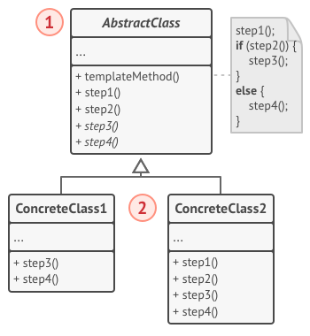**1. АБСТРАКТНЫЙ КЛАСС**: определяет шаги алгоритма и содержит шаблонный метод, состоящий из вызовов этих шагов. Шаги могут быть как абстрактными, так и содержать реализацию по умолчанию.

**2. КОНКРЕТНЫЙ КЛАСС**: переопределяет некоторые (или все) шаги алгоритма. Конкретные классы не переопределяют сам шаблонный метод

ПЛЮСЫ:

- облегчает повторное использование кода

МИНУСЫ:

- жёсткое ограничение скелетом существующего алгоритма

- можно нарушить принцип подстановки Барбары Лисков, изменяя базовое поведение одного из шагов алгоритма через подкласс

- с ростом количества шагов шаблонный метод становится слишком сложно поддерживать